**藏东南至粤港澳大湾区±800 千伏特高压直流输电工程**

**（藏玉直流）项目（花都站址）集体土地征收补偿**

**社会稳定风险评估前公示**

尊敬的公众：

根据《关于印发国家发展改革委重大固定资产投资项目社会稳定风险评估暂行办法的通知》(发改投资〔2012〕2492号)、《广东省发展改革委关于印发重大项目社会稳定风险评估暂行办法的通知》（粤发改重点〔2012〕1095号）和2022年8月1日颁布实施的《广东省土地管理条例》第二十九条的规定，为更好地开展社会稳定风险评估工作，了解各利益相关方的意愿与诉求，切实维护群众利益，现开展藏东南至粤港澳大湾区±800 千伏特高压直流输电工程（藏玉直流）项目（花都站址）集体土地征收补偿社会稳定风险评估。为广泛听取意见，现进行公示，征求公众对本次项目征收可能引发的社会稳定风险的意见和建议。

**一、项目概况**

（一）项目名称：藏东南至粤港澳大湾区±800 千伏特高压直流输电工程（藏玉直流）项目（花都站址）。

（二）项目地点：广州市花都区赤坭镇莲塘村、蓝田村。

（三）拟征收对象的位置：位于广州市花都区赤坭镇莲塘村、蓝田村，属于广州市花都区赤坭镇蓝田经济联合社、广州市花都区赤坭镇蓝田中洞经济合作社、广州市花都区赤坭镇莲塘小迳第一、二、三经济合作社、广州市花都区赤坭镇莲塘经济联合社的农村集体土地。

（四）征地用途：公共设施用地。

（五）拟征收土地面积：农用地合计411,213平方米，建设用地合计2,982平方米，共计414,195平方米。

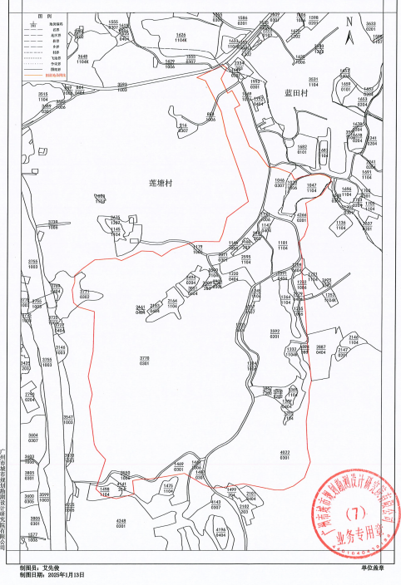

征地范围红线图

**二、拟征收土地补偿标准：**

《广东省自然资源厅关于广州市征收农用地区片综合地价成果的批复》（粤自然资函〔2024〕103号）、《广州市花都区人民政府办公室印发花都区片区征地包干补偿工作方案的通知》（花府办〔2016〕12号）。

**三、征求公众意见范围及主要事项**

（一）征求公众意见范围

征求意见对象为拟征收土地权属人等利害关系人以及可能受项目影响的居民群众、法人和其他社会组织等利益相关者。

（二）征求公众意见的主要事项

1.本次拟征收土地利益相关者了解征地的消息来源；

2.本次拟征收土地可能造成环境影响的风险；

3.本次拟征收土地对利益相关者今后的工作和生活造成哪些影响；

4.按照公布的土地征收补偿标准进行土地征收补偿，利益相关者态度；

5.本次拟征收土地利益相关者是否支持土地征收，如不支持请说明理由；

6.本次征收是否有利于当地经济的发展；

7.其他方面的意见和诉求。

**四、公示期**

公示时间：2025年2月12日至2025年2月18日（共5个工作日）

**五、征求公众意见的具体形式**

公示期内，受本次集体土地征收影响的经济社及村民等利益相关者可通过电子邮件、信函、电话等方式向项目风险评估咨询机构提出书面意见或建议。

评估委托单位：广州市花都区赤坭镇人民政府

联系人：黄工 联系电话： 86841842

邮 箱：1003445370@qq.com

地 址：广州市花都区赤坭镇广源路8号

评估咨询机构：正衡（广东）土地房地产评估有限公司

联系人：陈工，联系电话:020-38773769

邮 箱：gzvb@rhlgz.com

单位地址：广州市天河区天河北路183-187号大都会广场2609-2610室

广州市花都区赤坭镇人民政府

2025年2月24日